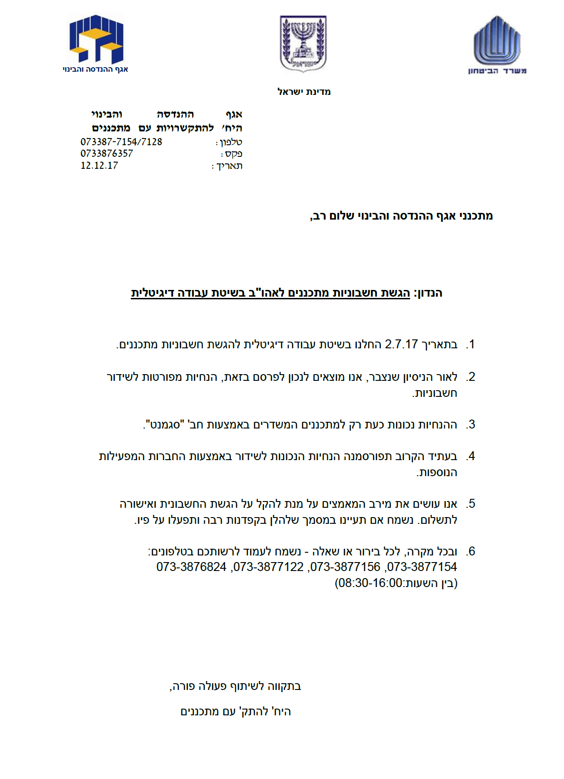

29/05/2018

מתכנני אגף ההנדסה והבינוי שלום רב,

**דגשים בנושא הגשת חשבונות מתכננים לאהו"ב**

1. אנו מוצאים לנכון, לפרסם בזאת, דגשים והנחיות למילוי הטפסים הנלווים, לחשבונית העסקה, בעת דרישת תשלום מאהו"ב.
2. ההנחיות נכונות הן לשידור חשבוניות באופן דיגיטלי והן להגשת חשבוניות באופן ידני.
3. להלן הדגשים :
4. בהתאם ל"תעריף מפקחים ומתאמים לפי ש"ע" (פרק 2.21 ):

דיווח שעות עבודה יבוצע ע"י החתמת שעון נייח או אפליקציה סלולארית. המפקח/מתאם נדרש להחתים באמצעות הנייד **ביציאתו מהבית, בהגעתו לאתר/מחוז ובעת סיום עבודתו** (**סה"כ שלוש החתמות ליום עבודה**)".

1. בהתאם ל "תעריף מפקחים ומתאמים לפי ש"ע" ו-"תעריף מתכננים ויועצים לפי ש"ע" יתבצע קיזוז אוטומטי של עד חצי שעת הפסקה לאחר 6 שעות עבודה רצופות.

הקיזוז מתבצע באופן הבא:

1. בעת ביצוע עבודה רציפה של למעלה משש שעות, אך לא יותר משש שעות וחצי, יבוצע קיזוז של מספר הדקות העודפות על שש השעות.
2. בעת ביצוע עבודה רציפה של למעלה משש שעות וחצי, תקוזז חצי שעת עבודה.

הקיזוז מוטמע בטופס "רישום שעות עבודה למתכננים ויועצים" ובטופס "רישום שעות עבודה למפקחים ומתאמים".

1. יש להחתים מנהל פרויקט (חתימה וחותמת) על תיקונים ידניים בדיווח הנוכחות הממוכן (העברת כרטיס נוכחות/ דיווח באפליקציה) בתוספת הסבר לאי הדיווח הממוכן.
2. בהגשת חשבונות בשיטת תשלום לפי אחוזים:
3. **אין לבצע תיקונים ידניים**.
4. יש לוודא שהדיווח בטופס המרכז תואם במדויק להזמנה (ברמת השורה).
5. בהזמנות בהן קיים סעיף של החזר הוצאות, החזר ההוצאות יתבצע בכפוף להגשת **חשבונית מס/קבלה בלבד**.
6. יש להתעדכן באתר הסחר של משהב"ט (מידע לספק<בינוי<מתכננים<טופס להגשת ח-ן מתכנן), טרם הגשת חשבונות, אם הועלו טפסים חדשים, עדכונים והנחיות חדשות.
7. אנו עושים את מירב המאמצים, על מנת להקל על הגשת החשבונית ואישורה לתשלום. נא תשומת ליבכם בעת מילוי והגשת החשבונות.
8. בכל מקרה, לכל בירור או שאלה – נשמח לעמוד לרשותכם בטלפונים:

073-3876719 , 073-3876824 , 073-3877122 , 073-3877156 , 073-3877154

בתקווה לשיתוף פעולה פורה,

היחידה להתקשרויות עם מתכננים